美國紐約州立大學石溪分校 王副校長(Dr. Yu-Wan Wang)蒞臨講座
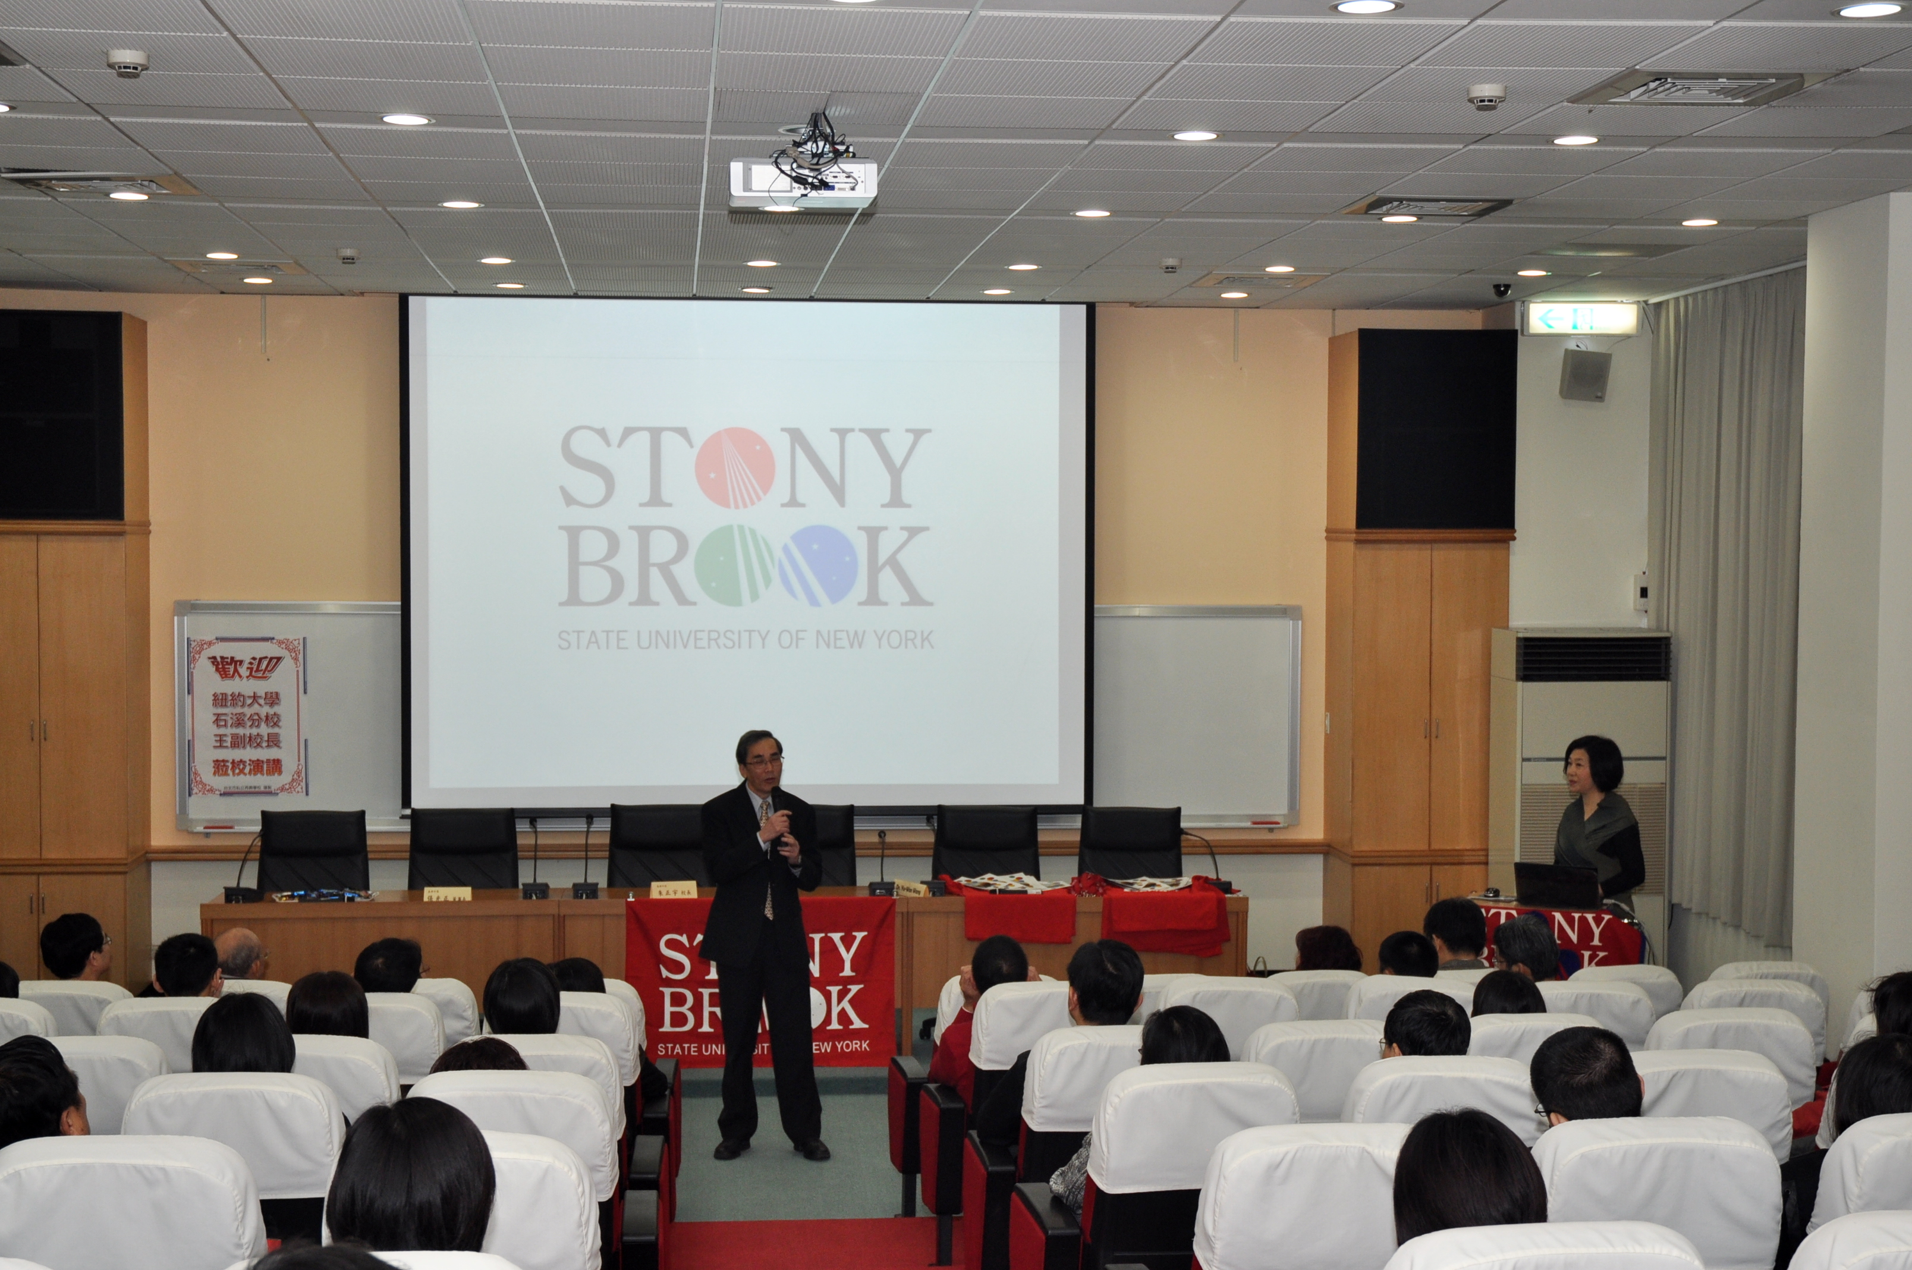 |  | 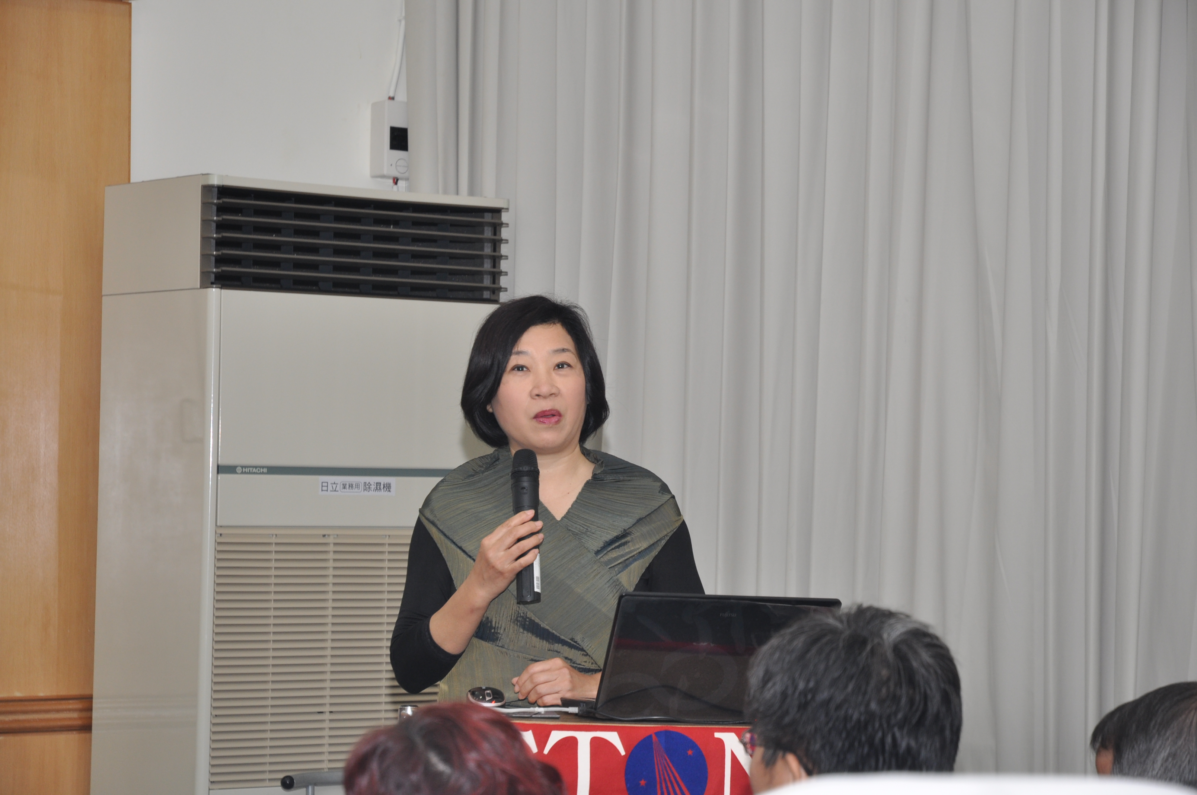
說明：校長致詞，介紹王副校長 |  | 說明：王副校長介紹石溪大學概況
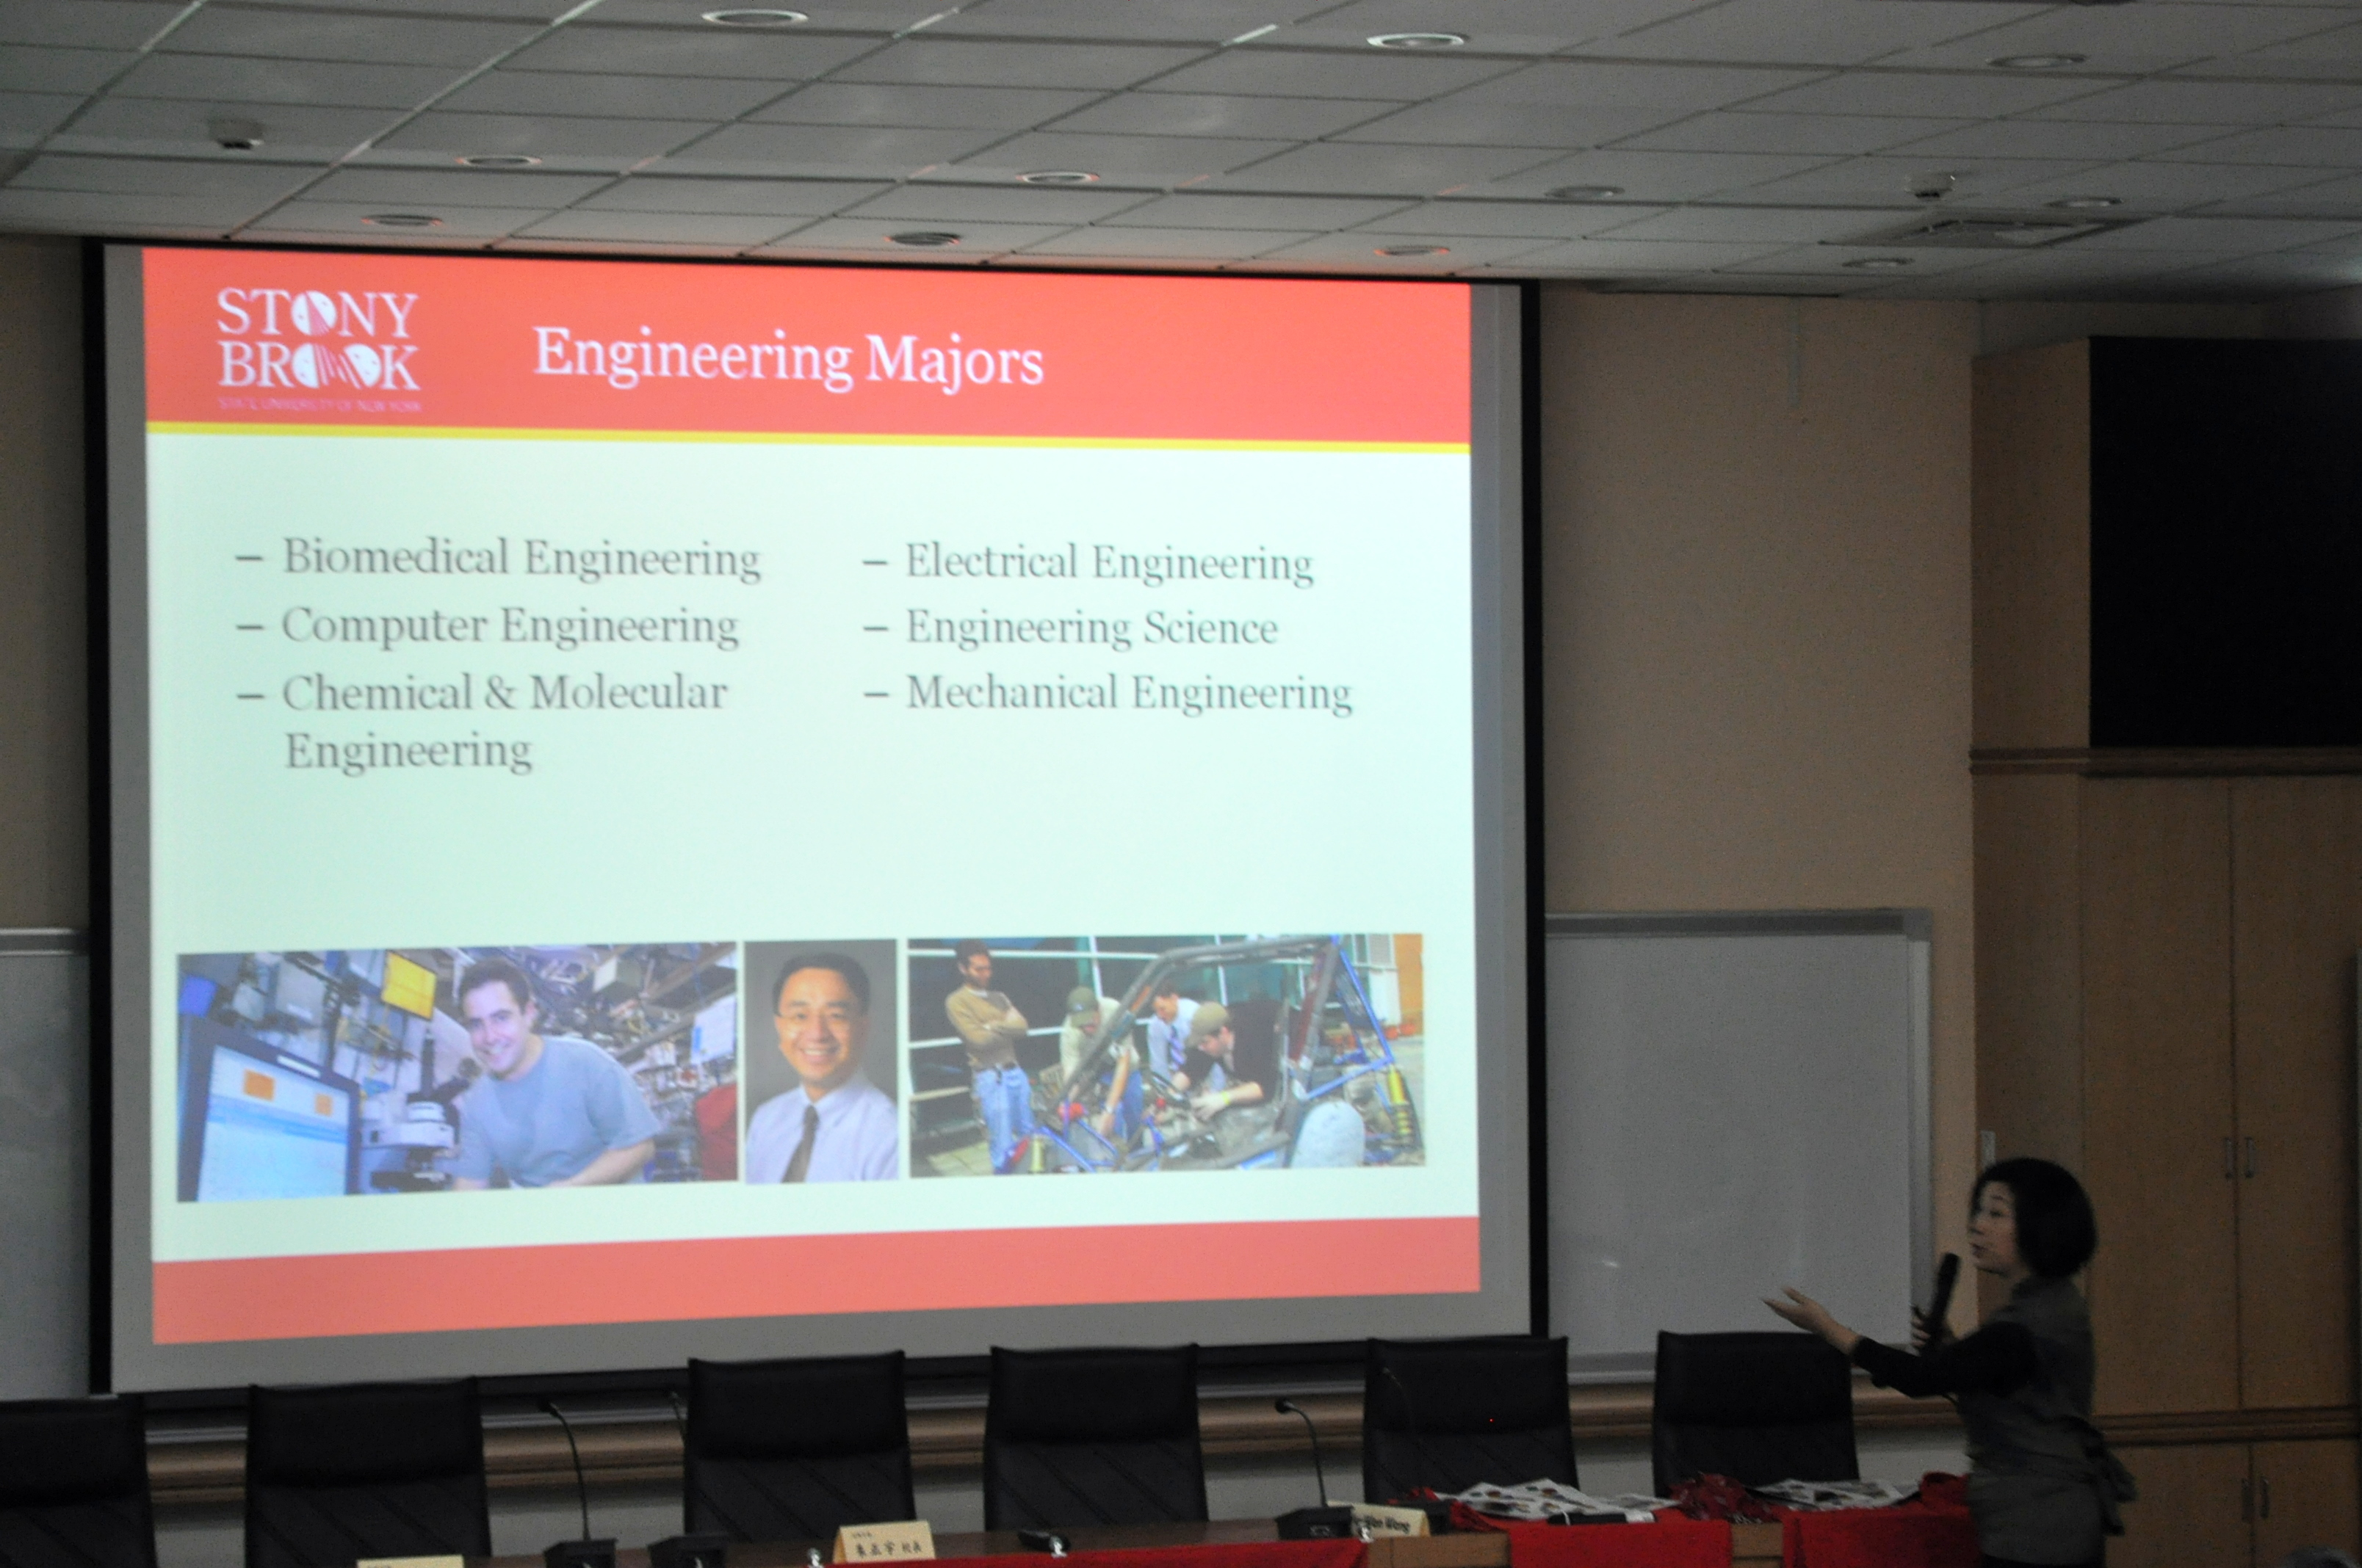 |  | 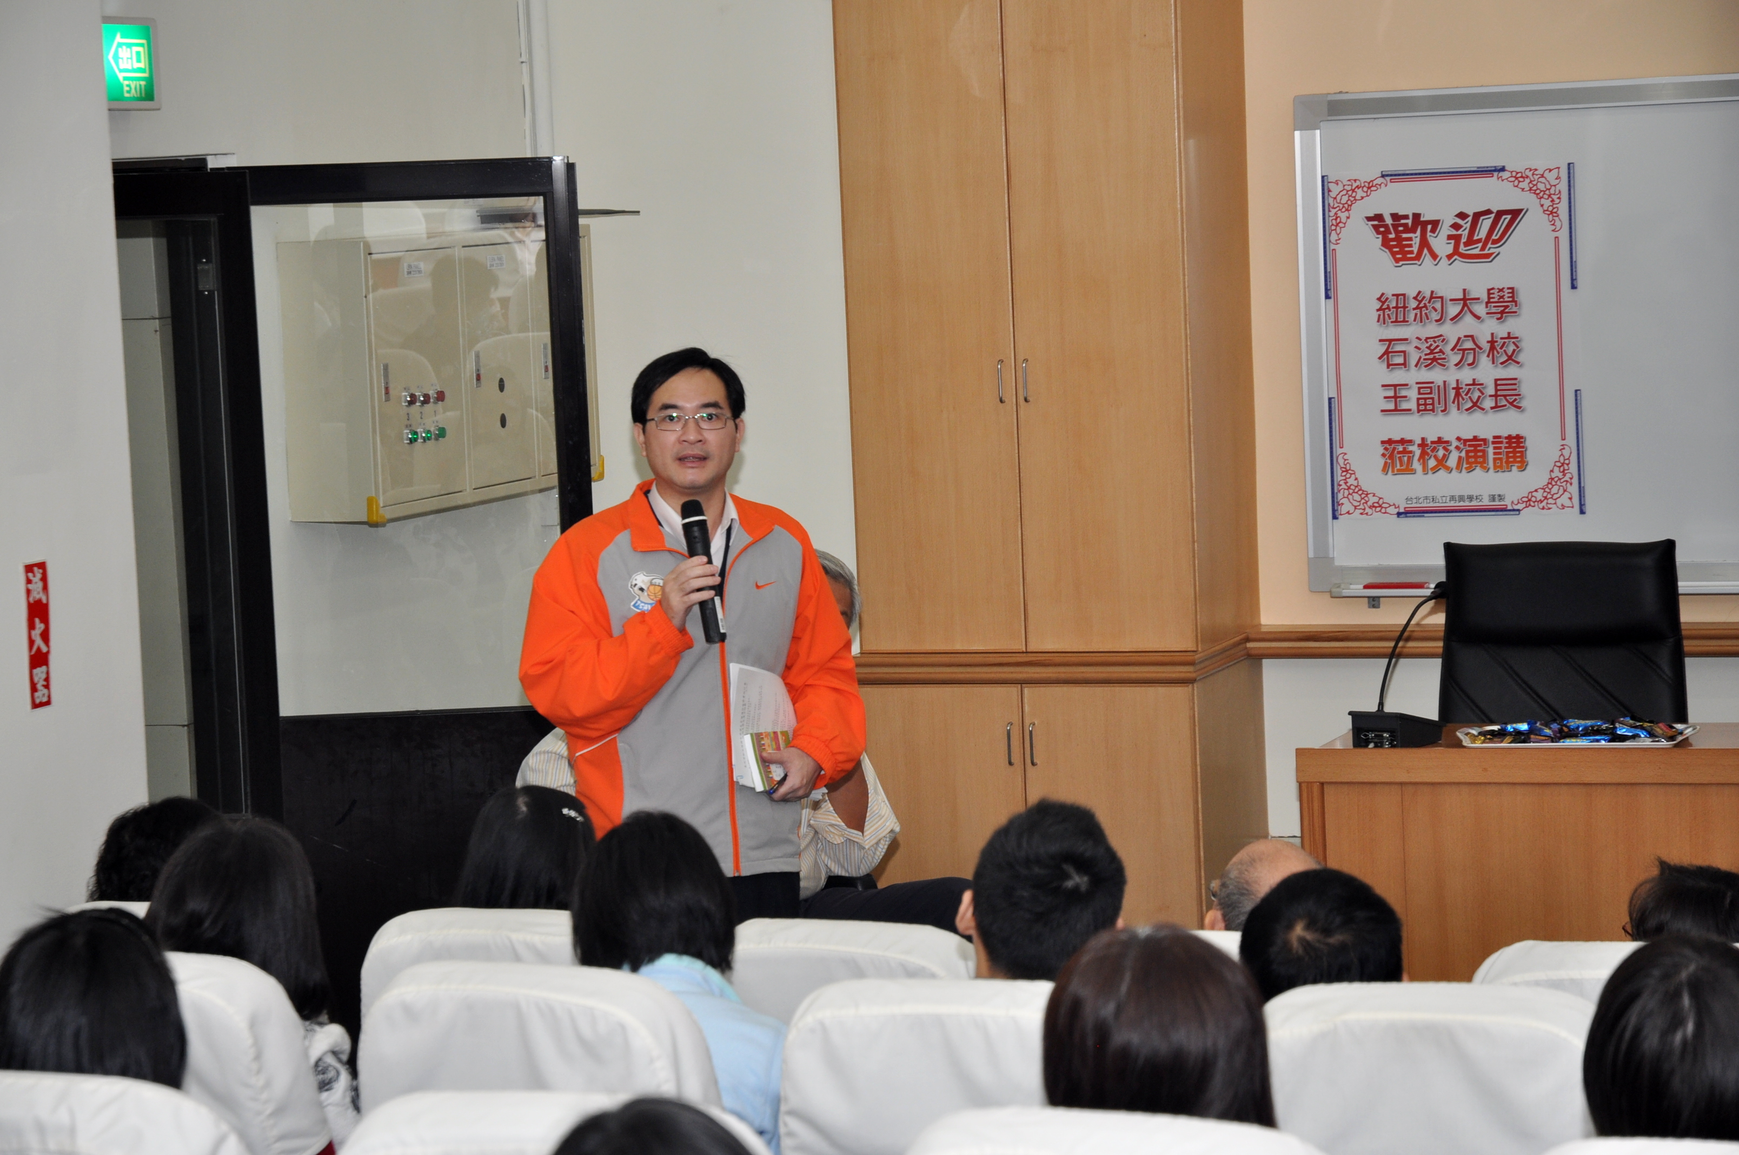
說明：王副校長針對重點科系加以說明 |  | 說明：柯主任說明美國留學辦理現況
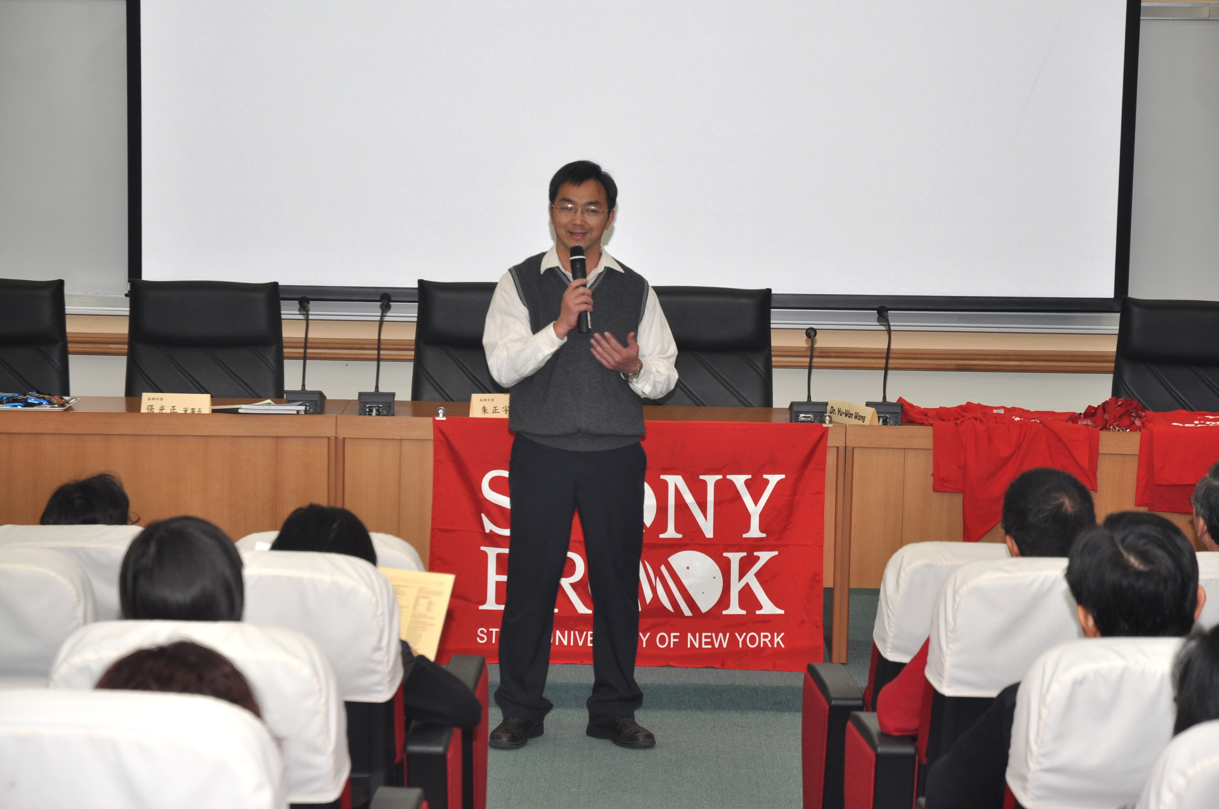 |  | 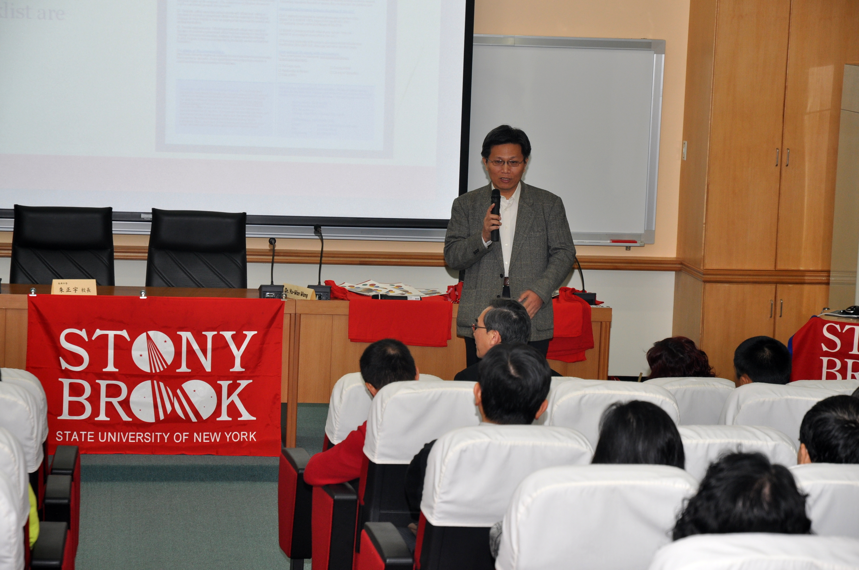
說明： 張主任說明本校美國遊學經驗 |  | 說明：家長分享女兒在石溪大學的留學現況
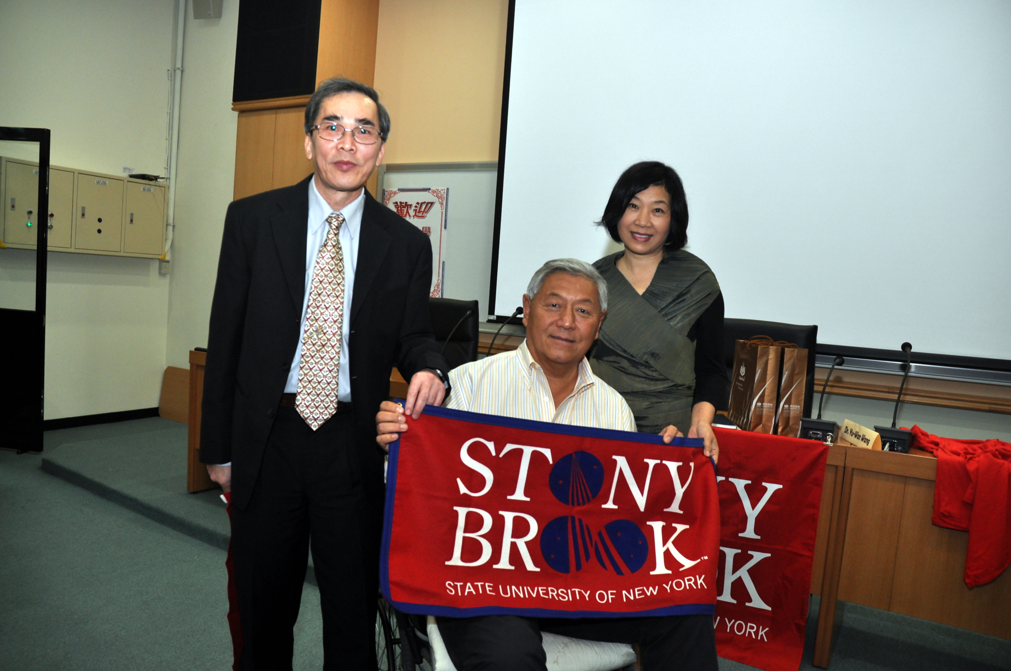 |  | 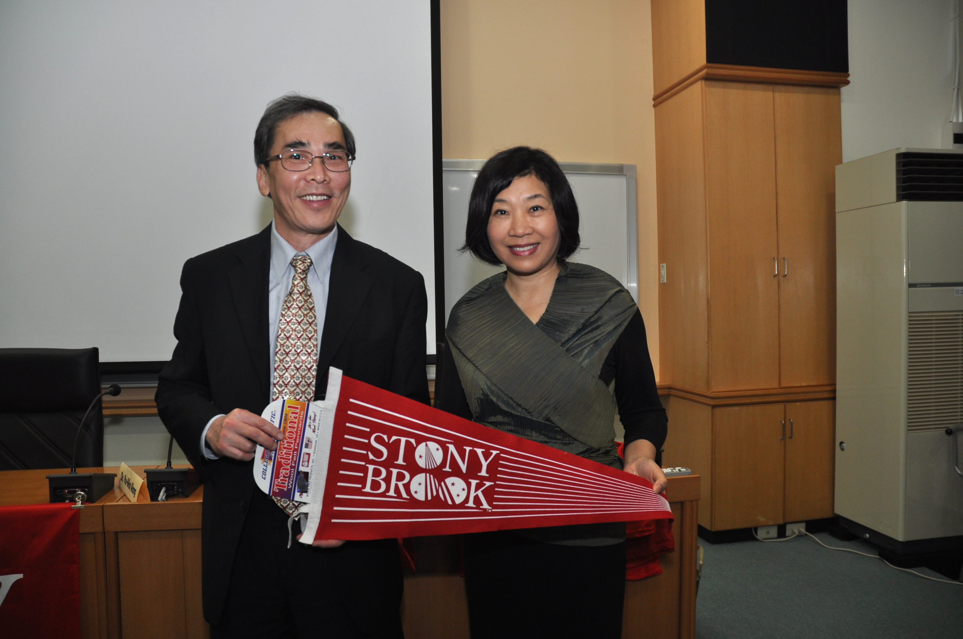
說明：朱校長、董事長與王副校長合影 |  | 說明：王副校長致贈錦旗

